Урок 1. Классика в современном мире

Когда речь заходит об искусстве, термин «классика» звучит очень часто. Классическая архитектура, классический танец, композиторы-классики… Что же означает это слово?

На этом уроке
Вы узнаете:
- Что означает слово «классика», чем оно отличается от термина «классицизм».
- Какие музыкальные произведения принято называть «классикой жанра»
- Какие приёмы музыкального развития использовали композиторы-классики.
Вы научитесь:
- Отличать повтор от варьирования, варьирование от разработки
Вы повторите:
- Названия музыкальных стилей
- Имена композиторов, которые жили и творили в эпоху барокко.
- Имена композиторов – венских классиков.

Ключевые слова
Классика, стиль, барокко, классицизм, романтизм, развитие, повтор, варьирование, разработка

В переводе с латинского classicus значит совершенный, образцовый.
Классические произведения отличает особая гармония, равновесие между отдельными элементами. В них сочетается идеальная внешняя форма и глубокое художественное содержание. Их красота вызывает восхищение и уважение. Люди признают их совершенство и сравнивают с ними творения других мастеров. Классические шедевры нередко служат образцом для подражания в творчестве последующих поколений.
В музыке термин «классика» применяется не только к произведениям, созданным в далёком прошлом. Наряду с сочинениями Иоганна Себастьяна Баха, Фридерика Шопена классическими считаются произведения Дмитрия Шостаковича, Альфреда Шнитке, созданные относительно недавно – в XX веке.
Новые течения в искусстве часто бросают вызов классическим традициям. Композиторы-новаторы говорят на новом, незнакомом языке. Их сочинения звучат непривычно, странно. Современники не сразу смогли понять и принять музыку Мусоргского, Прокофьева. Но потом, через некоторое время, их произведения были оценены по достоинству. И сегодня они входят в золотой фонд мировой музыкальной культуры. В таких случаях говорят, что музыка прошла проверку временем.
Бывает и так, что время безжалостно стирает из памяти поколений мелодии, которые были весьма популярны в прошлом. Возможно, и некоторые современные шлягеры скоро забудутся. Но не все. Какие-то композиции тоже выдержат проверку временем. И не важно, что это – рок, джаз или рэп. В каждом музыкальном стиле и направлении есть своя классика.
Записи британского ансамбля «The Beatles», джазового оркестра Глена Миллера, рок-группы «AC/DC» называют «классикой жанра». Потому что многочисленные поклонники не мыслят музыку своего любимого направления без их творчества.
Благодаря средствам звукозаписи, наши современники могут слушать музыку разных стилей, жанров, направлений. Но так было не всегда.
Во времена Баха не только он, но и другие композиторы сочиняли музыку полифонического склада. На таком музыкальном языке говорили 300 лет тому назад все музыканты. Это был общепринятый музыкальный стиль эпохи. Музыку Баха, Генделя, Вивальди объединяет схожая манера письма, типичные приёмы музыкального развития, определённые жанры, музыкальные инструменты.
Этот стиль называют Барокко.

Композиторы эпохи Барокко
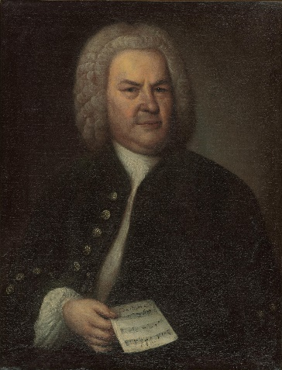 | 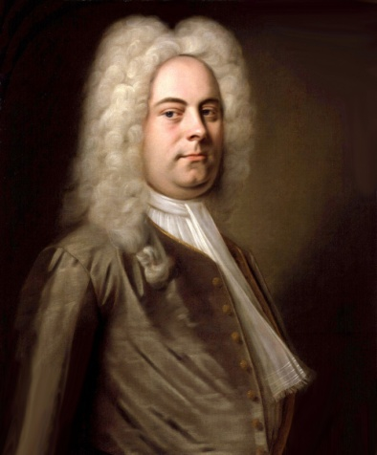 | 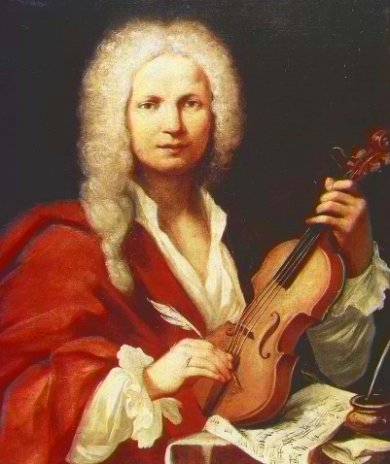
Иоганн Себастьян Бах  (1685 – 1750) | Георг Фридрих Гендель  (1685 – 1759) | Антонио Вивальди  (1678 – 1741)

Ему на смену пришел другой стиль - Классицизм.
Название этого стиля имеет прямое отношение к его идеалам. Классицизм старался соблюдать каноны, проверенные временем. В архитектуре такие образцы были – это античные храмы и статуи. А вот о музыке можно было судить только по косвенным свидетельствам – упоминаниям в письменных текстах древних греков и римлян.
Но в любом случае композиторы, писавшие в этом стиле, старались соблюдать равновесие, правильные пропорции в своих музыкальных сочинениях.
Судьба трёх величайших представителей этого стиля – Гайдна, Моцарта и Бетховена — была связана с австрийским городом Веной. Поэтому их часто называют венскими классиками.

Композиторы – венские классики
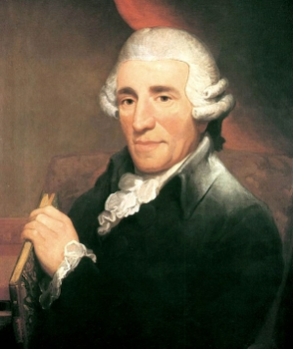 | 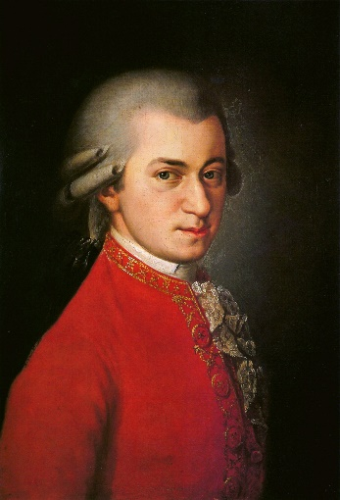 | 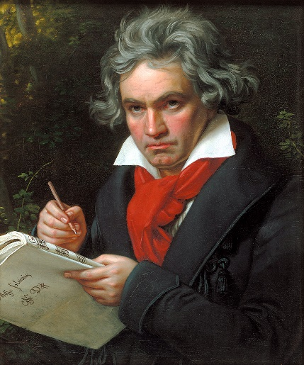
Йозеф Гайдн  (1732 - 1809) | Вольфганг Амадей Моцарт  (1756 - 1791) | Людвиг ван Бетховен  (1770 - 1827)

Затем на смену классицизму пришёл романтизм, а после – импрессионизм и ещё целая вереница других стилей… И у каждого поколения музыкантов было своё представление о прекрасном, свой излюбленный круг образов и художественных идеалов. С развитием музыкальных стилей постепенно оттачивались и приёмы музыкального развития.
Музыка – одно из самых неуловимых видов искусства. Любая мелодия живет во времени. Звуки переходят один в другой, чередуются аккорды, регистры, голоса разных музыкальных инструментов …. Слушая или исполняя музыку, мы на некоторое время словно погружаемся в любимую песню, композицию, живём с ней одной жизнью. Именно поэтому музыкальное развитие опирается на законы человеческого восприятия.
Самым простым приёмом музыкального развития является повтор.
Повторение характерно и для других видов искусства:
- повторяются элементы в архитектурных сооружениях;
- повторяются мотивы в орнаментах народных промыслов, предметах декоративно-прикладного искусства;
- повторяются отдельные слова, фразы, обороты в устном фольклоре разных народов: сказках, прибаутках, песнях.
Но бесконечное повторение одной и той же мелодии может быстро наскучить. В колыбельных повторы помогают усыпить, убаюкать ребенка. А вот в других жанрах музыканты предпочитают немного менять первоначальную мелодию, ритм, аккомпанемент. Этот приём называется варьирование. Например, в русской народной плясовой к основной, хорошо узнаваемой мелодии каждый раз добавляется что-то новое.
В творчестве композиторов эпохи барокко, а затем и венских классиков такой приём музыкального развития тоже был очень популярен. На его основе возникла особая форма музыкальных произведений – вариации.
Иногда в музыке происходят и более значительные изменения. Первоначальная мелодия, музыкальная тема членится на отдельные фрагменты, мотивы, и уже эти мотивы варьируются, меняют свою окраску, характер. Такой принцип развития называют разработкой.
Разработка как тип музыкального развития окончательно утвердилась в творчестве венских классиков. В разработках Моцарта, Бетховена первоначальные музыкальные темы сталкиваются, и как будто дробятся на мелкие кусочки. Эти «осколки» мелодий перемешиваются, меняют свой характер. А затем в обновленном виде снова складываются в музыкальную тему.
Сам процесс развертывания такого музыкального произведения напоминает урок по литературе, когда учитель просит написать «сочинение на тему…». Например, если это сочинение на тему «Осень в моём городе», то несколько фраз, наверное, будут посвящены этому времени года. Вы, таким образом, сосредоточитесь на слове «осень». Затем, возможно, вы обратите внимание на другой элемент темы - «город». И, наконец, захотите выразить собственное отношение, сосредоточившись на местоимении «моём». Так, последовательно разрабатывая элементы, вы сможете глубоко и содержательно раскрыть тему сочинения.
В ходе следующих уроков мы ещё не раз увидим и услышим, как композиторы разрабатывают свои музыкальные темы.

Словарь музыкальных терминов к уроку

Стиль – сумма всех элементов и приёмов, использованных в музыке, ее «итоговый» вид. Стили обычно классифицируются по композиторам и по эпохам. Термин музыкальный стиль определяет систему средств музыкальной выразительности, которая служит для воплощения определённого идейно-образного содержания.
Барокко (итал. barocco — «причудливый», «странный», «склонный к излишествам») — стиль европейской культуры XVII—XVIII веков, центром которой была Италия. Барокко свойственны контрастность, напряжённость, динамичность образов, стремление к величию и пышности, к совмещению реальности и иллюзии, к слиянию искусств. Музыкой барокко называют множество существовавших в течение 150 лет (1600—1750 гг.) композиторских стилей Западной Европы, под которыми подразумевают «странную», «необычную», «причудливую» музыку доклассической эпохи.
Классицизм (лат. «classicus» – «образцовый») – стиль в культуре, искусстве и литературе, сложился во Франции в конце XVII века. В основу искусства классицизма положен культ разума – рационализм, стройность и логичность. Классицизму присуще строгое деление на «высокие» и «низкие» жанры. Музыка эпохи классицизма (или музыка классицизма) — академическая музыка XVII—XVIII веков.
Имитация (лат. imitatio — подражание) в музыке — полифонический приём, в котором, после изложения темы в одном голосе, она повторяется в других голосах.
Разработка – приём развития и раздел музыкальной формы произведения, в котором его тематический материал подвергается наиболее сильным изменениям, то есть разрабатывается. Осуществляться это может по-разному: или путем вариационного развития ранее звучавших тем, или при помощи активного мотивного развития, то есть дробления темы на небольшие, а то и мельчайшие отрезки, которые затем подвергаются различным изменениям. Встречаются разработки, построенные на новом, ранее не звучавшем музыкальном материале. Основной признак разработки - это тональная неустойчивость. Её функция - возвращение в главную тональность произведения.
Секвенция (позднелат. sequentia — последовательность) в технике музыкальной композиции — приём, который сводится к последовательному повторению данной мелодической фразы или гармонического оборота на другой высоте.

Ответьте на вопросы и выполните задания

- Какие приёмы развития характерны для народной музыки?
- Повтор
- Варьирование
- Разработка

- Варьирование, как приём музыкального развития, стал основой музыкальной формы. Как она называется?

- Как называется приём музыкального развития, при котором первоначальная мелодия дробится на отдельные фрагменты, которые затем видоизменяются?

- Ниже перечислены фамилии западноевропейских композиторов. К какому стилю можно отнести их творчество?
- Иоганн Себастьян Бах
- Людвиг ван Бетховен
- Антонио Вивальди
- Георг Фридрих Гендель
- Йозеф Гайдн
- Вольфганг Амадей Моцарт

- Какому из этих терминов соответствует следующее определение:
«Совокупность характерных черт, элементов музыкального языка, приёмов и способов творчества»
- Музыкальная форма
- Музыкальный жанр
- Музыкальный стиль

- Вспомни имена и фамилии этих композиторов:
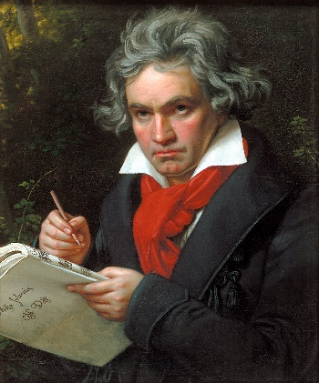 | 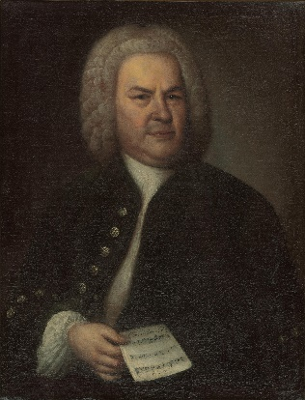 | 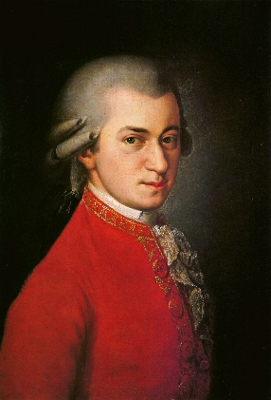 | 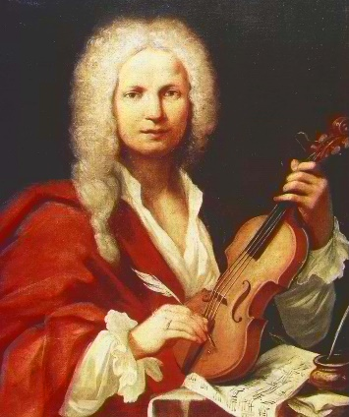

- Продолжи предложение:
Классикой обычно называют…
- … музыку, созданную много лет тому назад
- … музыкальные произведения, имеющие непреходящую ценность
- … музыку, созданную представителями музыкального стиля «классицизм»

- В каком историческом порядке возникали эти стили в музыкальном искусстве?
- Романтизм
- Классицизм
- Барокко

- К какому музыкальному стилю относится творчество композитора И. С. Баха?

- К какому музыкальному стилю относится творчество композитора В. А. Моцарта?

- Ниже перечислены музыкальные произведения. Какие из них можно назвать классикой, классикой жанра, образцом стиля классицизм?
- Сюита М. П. Мусоргского «Картинки с выставки»
- «Маленькая ночная серенада» В. А. Моцарта
- Песня «Yesterday» группы «The Beatles»
- Органная токката и фуга ре минор И. С. Баха
- Увертюра «Эгмонт» Л. ван Бетховена
- «Память» из мюзикла Э. Л. Уэббера «Кошки»

- Какой приём музыкального развития характерен для колыбельной песни?
- Повтор
- Варьирование
- Разработка

- Какой приём музыкального развития характерен для сонат и симфоний венских классиков?
- Повтор
- Варьирование
- Разработка

Литература и дополнительные материалы по теме:
- Уколов В. С., Рыбакина Е. Л. Музыка в потоке времени. М.: Мол. Гвардия, 1988., - 317 с.
- Соколов А. С. Мир музыки в зеркале времён. М. : Просвещение, 2008, - 276 с.
- «Музыкальные путешествия». Концерты популярной классической музыки трёх столетий. Видеозапись из концертного зала им. П. И. Чайковского (Е. Мечетина, П. Ратынский, Симфонический оркестр Московской филармонии, дир. Димитрис Ботинис): http://meloman.ru/concert/aso-13-06-2017

